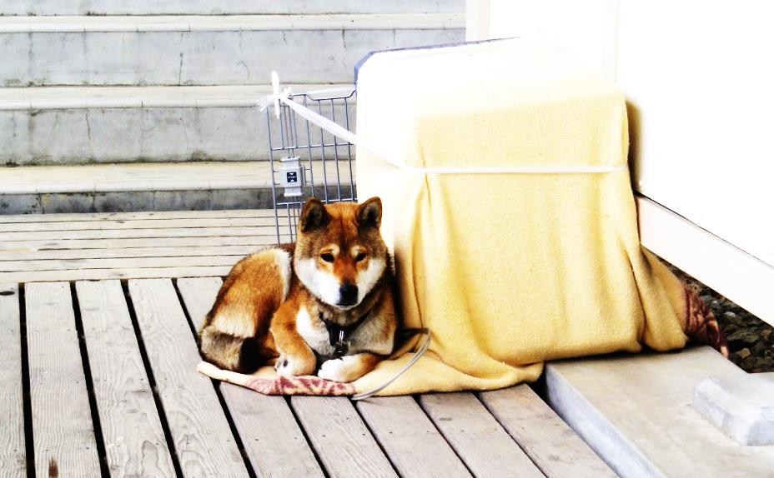

2014年8月31日

発行：大泉小学校避難拠点運営連絡会

**ペットの災害対策を心掛けましょう**

・・・・・・・・・・・・・・・・・・・・・・・・・・・・・

* 飼い主からすればペットであっても、多くの住民が共同生活を送る避難拠点においては、鳴き声や衛生面、動物のアレルギー等の様々な課題が生じます。同行避難にあたっては避難拠点の中で、人と動物が気持ちよく過ごすために、飼い主の皆さんには次のような準備をお願いいたします。

**【日頃から準備しておくもの】**

1. ペットの食餌、水（５日分程度）
2. ケージ、リード、首輪、トイレ用品、薬等の生活用品、犬鑑札、狂犬病予防注射済票など

**【日頃からのしつけおよび健康管理】**　　　　　　　　　　　　　　　　　　★他の避難者・ペットの迷惑にならないよう、無駄吠えさせない、咬みついたり、飛びついたりさせないなど、日ごろからの基本的なしつけを欠かさずにしておきましょう。

★ノミやダニ、伝染病の予防なども普段から心掛けておきましょう。

東日本大震災時、避難所となった学校の渡り廊下に置かれたペットのケージ。寒さ対策のため、毛布を包んでいます。

―平成２３年５月１７日　宮城県亘理町にて撮影―

**大泉小学校避難拠点運営連絡会**

**ペット同行避難のしおり**

**災害時のペットの同行避難について**

・・・・・・・・・・・・・・・・・・・・・・・・・・・・・・

* 過去の地震災害では、地域で火災が発生したり、自宅が倒壊する危険があるにもかかわらず、ペットがいるために避難しなかったり、ペットを置いてきてしまったために家に戻るなどして二次災害や災害関連死にあった被災者がいました。
* また、ペットがいるからと避難所に行かず、車内で生活を続けたため、「エコノミークラス症候群」で亡くなった方もいました。
* 一方で「避難所に連れていけないから」とペットを放してしまえば、放されたペットが人に危害を加える恐れもあります。
* そのため練馬区では、災害時には**「ペットとの同行避難」**を可能とするとともに、**「飼い主責任」**による管理を呼びかけています。